**---------------------------------------------**

**Reporte de Proyecto :Sistema de gestión de Ventas de Artículos**

**Por:Cesar Eduardo Cruz Martinez**

**Admin de proyectos de software**

**---------------------------------------------**

**Introducción**

El informe que se presenta a continuación detalla exhaustivamente el proceso de desarrollo y las características fundamentales del proyecto de software denominado Sistema de Ventas de Artículos. Este proyecto surge como respuesta a la necesidad de implementar soluciones tecnologicas eficientes en la gestión de ventas, combinando procesos matemáticos simples con una interfaz intituiva y funcional.

**Problemática**

La gestión de ventas de artículos en el ámbito empresarial enfrenta una serie de desafíos que pueden impactar negativamente en la eficiencia operativa y rentabilidad del negocio. Entre las principales problemáticas que se identifican se encuentran:

* **Ineficiencia en la Gestion de Inventarios:** La falta de un sistema automatizado para el control de inventario puede conducir a errores en la gestión de existencias, resultando en perdidas económicas o falta de productos en stock en momentos críticos.
* **Dificultades en el seguimiento de Ventas:** La ausencia de un sistema centralizado para registrar y analizar las ventas dificulta la toma de decisiones estrategicas, como la identificación de productos mas vendidos o planificación de promociones.
* **Procesos Manuales Propensos a Errores:** La realización manual de operaciones como el registro de ventas o la generación de facturas aumenta la probabilidad de cometer errores humanos, lo que puede afectar la precisión de los registros y la satisfacción del cliente.

**Planteamiento del Proyecto**

Con el objetivo de abordar estas problemáticas, se plantea el desarrollo de un Sistema de Ventas de Artículos que incorpore procesos matemáticos simples pero eficaces para optimizar la gestión de inventarios y ventas. El proyecto se enfocará en las siguientes áreas clave:

* **Gestión de Inventarios:** Desarrollar un sistema que permita llevar un registro detallado de los productos disponibles en el inventario, incluyendo información como cantidad disponible, precio unitario y descripción del artículo.
* **Registro de Ventas:** Implementar una funcionalidad para registrar las ventas realizadas, incluyendo información sobre los productos vendidos, el cliente, el monto total y la fecha de la transacción.
* **Generación de Facturas:** Automatizar el proceso de generación de facturas para cada venta realizada, proporcionando a los clientes un documento detallado de su compra.
* **Análisis de Ventas:** Incorporar herramientas para analizar las ventas realizadas, permitiendo a los usuarios identificar tendencias, productos más vendidos y otros datos relevantes para la toma de decisiones.

**Metodología de Desarrollo**

El proyecto se desarrolló siguiendo una metodología ágil, que permitió adaptarse de manera eficiente a los cambios y requerimientos del cliente. Se establecieron sprints cortos con entregas de funcionalidades específicas, lo que facilitó la iteración continua y la mejora progresiva del sistema.

La colaboración y transparencia fueron valores fundamentales en el proceso de desarrollo, permitiendo la participación activa de la comunidad en la identificación de errores, sugerencias de mejora y desarrollo de nuevas funcionalidades.

**Tecnologías Utilizadas**

Para el desarrollo del Sistema de Ventas de Artículos, se utilizaron las siguientes tecnologías:

Estas tecnologías fueron seleccionadas por su versatilidad, eficiencia y robustez, lo que permitió desarrollar un sistema escalable y de alto rendimiento.

**Resultados y Beneficios**

El proyecto culminó con la implementación exitosa del Sistema de Ventas de Artículos, que ofrece una solución tecnológica eficaz para la gestión de ventas en diversos tipos de negocios. Entre los principales resultados y beneficios obtenidos se destacan:

* Mejora en la eficiencia operativa mediante la automatización de procesos.
* Optimización en la gestión de inventarios, reduciendo errores y pérdidas económicas.
* Facilitación del análisis de datos, permitiendo la toma de decisiones estratégicas basadas en información relevante.
* Mejora en la experiencia del cliente mediante la generación automatizada de facturas y la atención ágil a sus necesidades.

**Base de datos utilizada:**

Mi idea era ir paso a paso, primero la base, luego una clase que se encargue de hacer todos los movimientos que tendrá que hacer. Luego hacer la interfaz grafica. Por ultimo aplicar un modelo para calcular lo de los pedidos del inventario.

**<< Fase 1 >>**

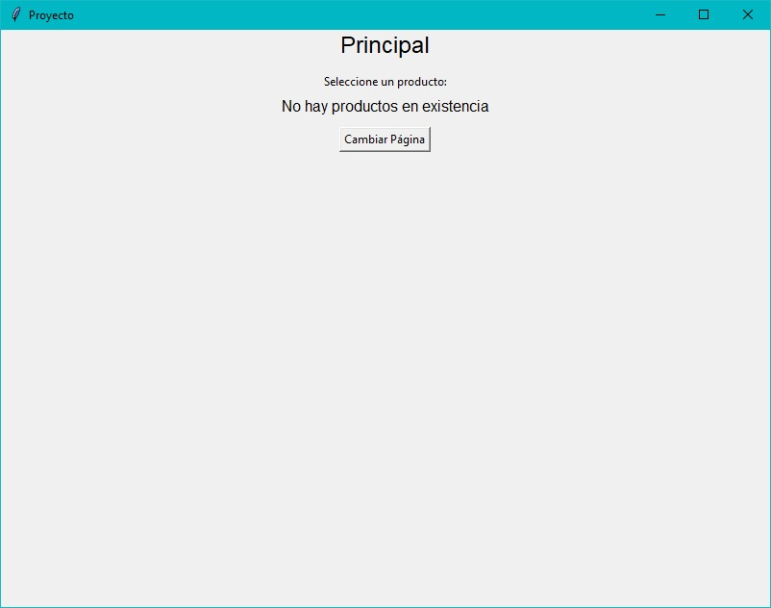

Al darle a el botón ***“Cambiar Pagina”:***

***Existen botones para agregar proveedores(los que traen los productos), categorías y productos***

***Para agregar un producto primero tenemos que elegir un proveedor y una categoría, al internarlo agregar sin elegir un proveedor o una categoría(o ninguno) saldrá este mensaje:***

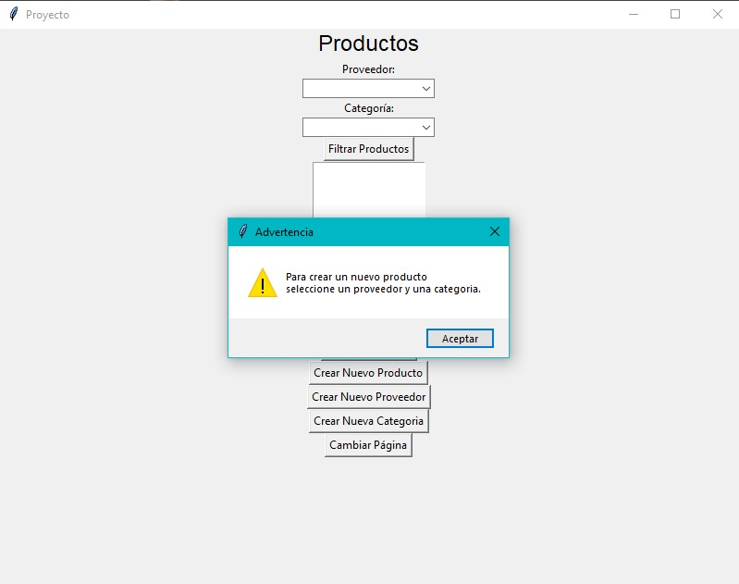

***Impedira actualizar precio o agregar cantidad***

***Entonces creamos un proveedor :***

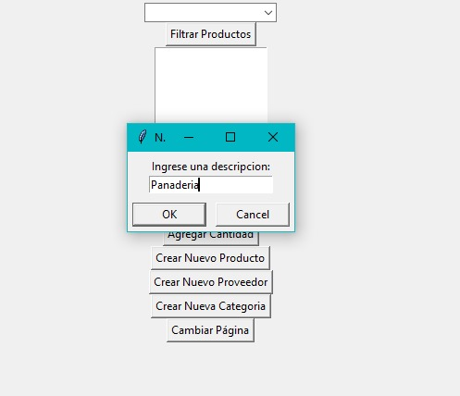

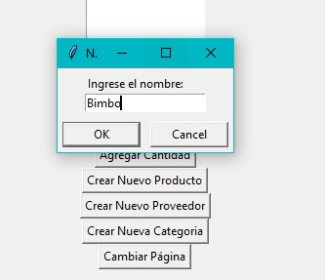

***Sucede lo mismo con la categoría :***

***Entonces seleccionamos un proveedor y una categoría para agregar un producto:***

***NOTA : El proveedor y la categoría son con las que contara un producto en especifico***

**<< Fase 1.5 >>**

***Después de hacer el menú para agregar los productos, realice una ventana para que aparecieran todos los datos agregados(Productos con precio)***

***Se puede actualizar el precio, agregar mas cantidad, cada vez que compramos se elimina una unidad del producto***

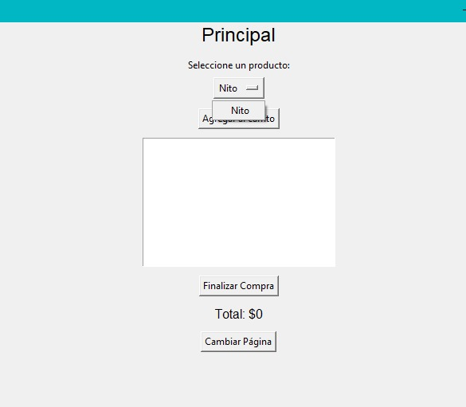

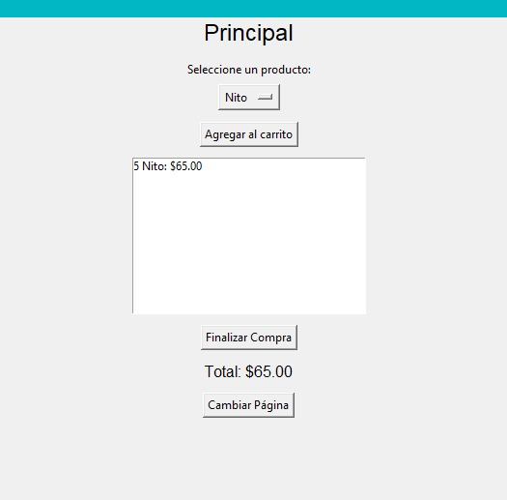

***Al finalizar una compra aparecerá esto :***

***En la Base de Datos se crea el nuevo registro de dicho producto :***

***En los detalles se crea un registro por cada producto, como esta venta de ejemplo fue un solo producto, entonces solo hay un registro en detalles***

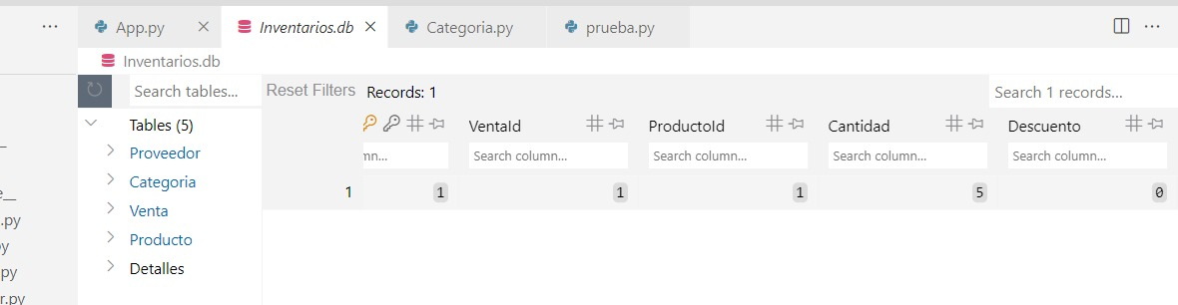

**<< Fase 2 >>**

***Después de hacer lo anterior lo diseñe y realice en WEB.***

***Con soporte para visualización para dispositivos móviles:***

***Parte para agregar proveedor y categoría a un producto:***

***Ahora para crear un producto , proveedor o categoría me envían a otra pagina distinta:***

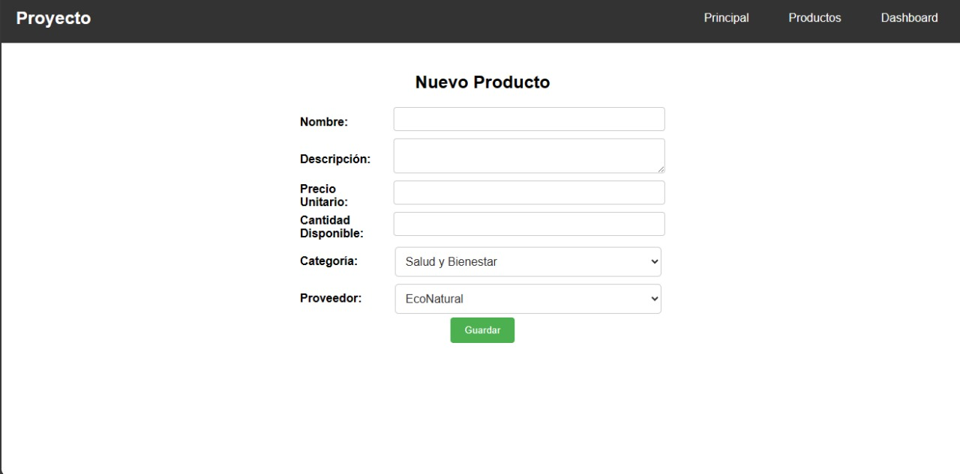

***Para el DASHBOARD tiene un rango de fechas, aquí mostrara las ventas hechas , la cantidad de productos vendidos, el producto mas vendido y el total del dinero de las ventas. También muestra cantidad de ventas de cada producto***

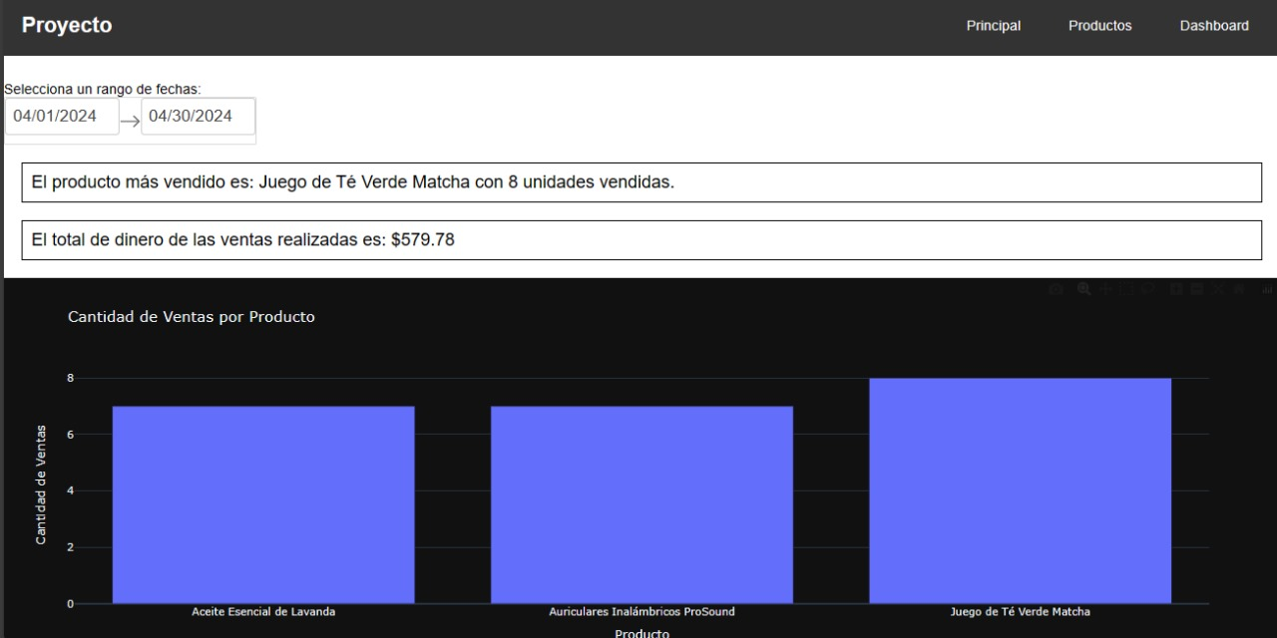

**<< Fase 2.5 >>**

***Logre pasar los datos de ls ventas a un Excel para tener un seguimiento de cada una:***



